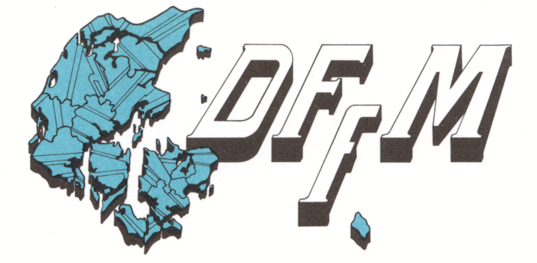
Kære nye medlem.

Som minimum skal du oplyse dit navn og din adresse (/ firma adresse). Vi anbefaler dog, at du udfylder samtlige felter. Alle medlemmer modtager jævnligt DFFMs medlemsliste hvor alle nedestående oplysninger er tilgængelige 1). Du kan når som helst og uden varsel opsige dit medlemskab.

Fornavn(e):

Efternavn:

Firma / Institut:

Afdeling:

Adresse:

Telefon:

Fax:

E-mail:

www:

Sæt ét kryds: Firma medlemskab___ eller Personligt medlemskab___

DATO OG UNDERSKRIFT ER IKKE NØDVENDIG.

Send eller mail til:

DFFM
Att.: Steffen Munch
Rosenstandsvej 14
2920 Charlottenlund
dffm@dffm.dk

- Din E-mail adresse vil kunne læses via nettet, men vil ikke kunne skannes (dette for at undgå Spam mail m.m.). DFFM overholder Registertilsynets krav med hensyn til foreningers medlemsregistrering.

DANSK FORENING FOR MATERIALETEKNIK

